BREVET DE TECHNICIEN SUPÉRIEUR – SESSION 2024 ÉPREUVE DE RATTRAPAGE

SUJET 2
Thème – Paris, ville capitale ?
Vous présenterez et confronterez les documents suivants afin de répondre à cette question : en quoi ces documents éclairent-ils votre réflexion sur le thème « Invitation au voyage » ?

Document 1 : Alfred Fierro, Histoire et dictionnaire de Paris, 1996
Le hasard a peu de place en géographie humaine : Paris, Rome, Londres, Copenhague, Prague sont là pour le prouver : Rome, au milieu de la botte italique et au centre du bassin méditerranéen, Londres au cœur du bassin géologique qui porte son nom et sur la Tamise vers laquelle confluent la plupart des cours d’eau, Copenhague au bord du Sund, clé de la Baltique, Prague, au centre géométrique du quadrilatère de Bohême, sur la Vlata-Moldau qui draine l’essentiel du réseau fluvial tchèque et roule deux fois plus d’eau que l’Elbe.
L’importance de Paris est également dictée par sa situation. Si elle paraît excentrée vers le nord, elle est, en réalité, le centre géographique de l’Europe et de la France : Paris est à 308 km de Bruxelles, 457 km de Cologne, 456 de Strasbourg, 461 de Lyon, 375 de Limoges, 374 de Nantes et 592 de Brest. Si la Manche ne constituait pas un réel obstacle on pourrait ajouter Londres à cette liste à moins de 400 km à vol d’oiseau de Paris. [ …]
C’est cette position centrale qui a permis à Paris d’accueillir les apports culturels ou économiques de tous les pays de l’Europe et de diffuser à son tour vers ces pays les inventions et les richesses françaises. C’est dans cette région parisienne élargie qu’ont eu lieu les premiers échanges importants à l’échelle de l’Europe occidentale : les foires de Champagne où se rencontraient négociants flamands et italiens. C’est là qu’est né l‘art gothique appelé à rayonner sur tout le continent. C’est de ce creuset qu’est sortie la langue française qui régnait à la fin du XIIIe siècle sur l’Angleterre, la Flandre etc……..
Au moment même où Dante exalte la langue italienne, la Description du Monde de Marco polo est diffusée dans le texte français rédigé par Rusticien de Pise. Quatre siècles plus tard, l’absolutisme monarchique, le français, l’art et la littérature classique se diffuseront depuis Versailles jusqu’à Saint-Pétersbourg, Stockholm et Lisbonne.
L’histoire de Paris est donc légèrement une histoire de l’Europe.

Document 2 : photographie du nouveau siège parisien de la banque JPMorgan, anonyme

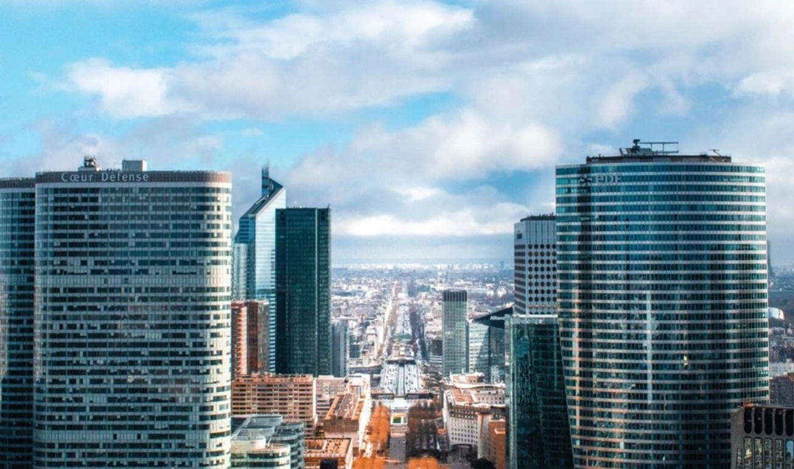

Quelques attendus : Paris, une ville

- dominante en Europe,
- centrale par sa position géographique,
- essentielle par son rayonnement culturel et économique,
- préférentielle par sa langue, ses institutions politiques, tournée vers un avenir prometteur (voir le ciel bleu et le tracé de la route, Document 2)

BREVET DE TECHNICIEN SUPÉRIEUR – SESSION 2024 ÉPREUVE DE RATTRAPAGE

SUJET 2
Thème – Paris, ville capitale ? : Paris, ville de l’Amour et de le Fête

Vous présenterez et confronterez les documents suivants afin de répondre à cette question : en quoi ces documents éclairent-ils votre réflexion sur le thème « Invitation au voyage » ?

Document 1 :
Charles Baudelaire, Tranquille comme un sage, 1861
Tranquille comme un sage et doux comme un maudit,
…j’ai dit :
Je t’aime, ô ma très belle, ô ma charmante…
Que de fois…
Tes débauches sans soif et tes amours sans âme,
Ton goût de l’infini
Qui partout, dans le mal lui-même, se proclame,
Tes bombes, tes poignards, tes victoires, tes fêtes,
Tes faubourgs mélancoliques,
Tes hôtels garnis,
Tes jardins pleins de soupirs et d’intrigues,
Tes temples vomissant la prière en musique,
Tes désespoirs d’enfant, tes jeux de vieille folle,
Tes découragements ;
Et tes jeux d’artifice, éruptions de joie,
Qui font rire le Ciel, muet et ténébreux. […]
Tes principes sauvés et tes lois conspuées,
Tes monuments hautains où s’accrochent les brumes.
Tes dômes de métal qu’enflamme le soleil,
Tes reines de théâtre aux voix enchanteresses,
Tes tocsins, tes canons, orchestre assourdissant,
Tes magiques pavés dressés en forteresses[…]
Tu m’as donné ta boue et j’en ai fait de l’or.

Document 2 : Le baiser de l’hôtel de ville, Robert Doisneau, 1950

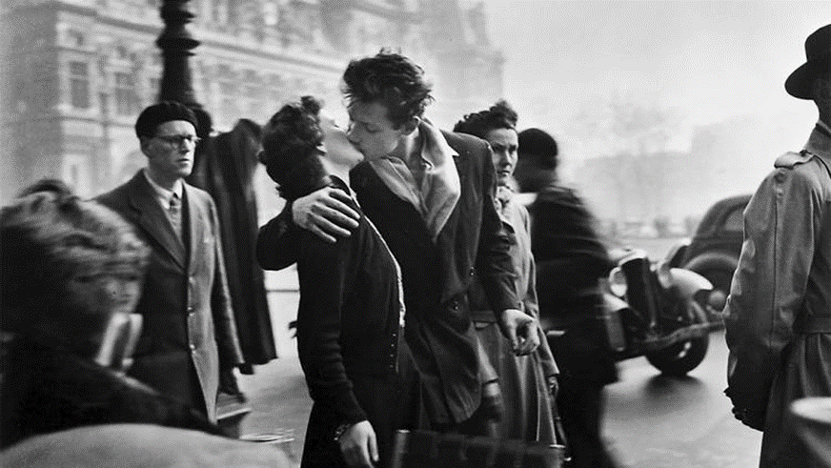

Quelques attendus : un poème de tous les possibles, foisonnant, aux multiples lectures et interprétations ou commentaires. Parmi ceux-ci : Paris, une ville

- Fascinante,
- De tous les excès et vices,
- De la plus grande violence,
- De l’Amour et de l’amour,
- De la misère,
- Des idéaux politiques,
- De la Culture,
- De l’Histoire
- De tous les contraires, paradoxes et autres possibles.

BREVET DE TECHNICIEN SUPÉRIEUR – SESSION 2024 ÉPREUVE DE RATTRAPAGE

SUJET 2
Thème – Paris, ville capitale ?

Vous présenterez et confronterez les documents suivants afin de répondre à cette question : en quoi ces documents éclairent-ils votre réflexion sur le thème « Invitation au voyage » ?

Document 1 : Lettre de protestation signée par 47 artistes, 14/02/1887
Nous venons, écrivains, peintres, sculpteurs, architectes, amateurs passionnés de la beauté, jusqu’ici intacte, de Paris, protester de toutes nos forces, de toute notre indignation, au nom du goût français méconnu, au nom de l’art et de l’histoire français menacés, contre l’érection, en plein cœur de notre capitale, de l’inutile et monstrueuse Tour Eiffel . Sans tomber dans l’exaltation du chauvinisme, nous avons le droit de proclamer bien haut que Paris est la ville sans rivale dans le monde. Au-dessus de ses rues, de ses boulevards élargis, du milieu de ses magnifiques promenades, surgissent les plus nobles monuments que le genre humain ait enfantés. L’âme de la France, créatrice de chefs-d’oeuvres, resplendit parmi cette floraison auguste de pierres. L’Italie, l’Allemagne, les Flandres, si fières à juste titre de leur héritage artistique, ne possèdent rien qui soit comparable au nôtre, et de tous les coins de l’univers Paris attire les curiosités et les admirations.
Allons-nous donc laisser profaner tout cela ? La ville de Paris va-t-elle donc s’associer plus longtemps aux baroques, aux mercantiles imaginations d’un constructeur de machines, pour s’enlaidir irréparablement et se déshonorer ? Car la Tour Eiffel, […], c’est, n’en doutez point, le déshonneur de Paris. Chacun le sent, chacun le dit, chacun s’en afflige profondément […].
Enfin lorsque les étrangers viendront visiter notre Exposition, ils s’écrieront, étonnés : « Quoi ? C’est cette horreur que les Français ont trouvée pour nous donner une idée de leur goût si fort vanté ? » Et ils auront raison de se moquer de nous, parce que le Paris des gothiques sublimes, le Paris de Jean Goujon, de Germain Pilon, de Puget, de Rude, de Barye, etc., sera devenu le Paris de M. Eiffel.
II suffit d’ailleurs, pour se rendre compte de ce que nous avançons, de se figurer un instant une tour vertigineusement ridicule, dominant Paris, ainsi qu’une gigantesque cheminée d’usine, écrasant de sa masse barbare Notre-Dame, la Sainte-Chapelle, le dôme des Invalides, l’Arc de triomphe, tous nos monuments humiliés, toutes nos architectures rapetissées, qui disparaîtront dans ce rêve stupéfiant. Et pendant vingt ans, nous verrons s’allonger sur la ville entière, frémissante encore du génie de tant de siècles, nous verrons s’allonger comme une tache d’encre l’ombre odieuse de l’odieuse colonne de tôle boulonnée...[…]
.

Document 2 : Perspective Concorde-Champs -Elysées-La Défense, 2018

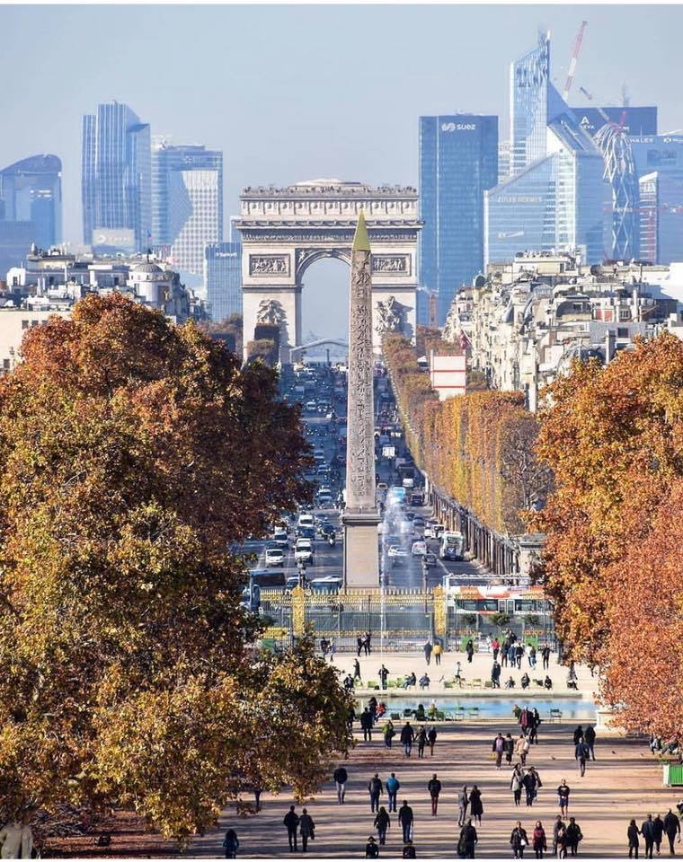

Quelques attendus : Paris,

- Une ville d’Histoire et de Culture
- Un modèle universel en matière d’Art,
- Une ville de la Modernité : une modernité décriée, accusée de laideur déshonorante, d’intension bassement mercantile, de gigantisme outré ; une modernité harmonieuse combinant gloires du passé et rêves d’avenir…..(surtout dans doc.2)

BREVET DE TECHNICIEN SUPÉRIEUR – SESSION 2024 ÉPREUVE DE RATTRAPAGE

SUJET 2
Thème – Paris, ville capitale ? :

Vous présenterez et confronterez les documents suivants afin de répondre à cette question : en quoi ces documents éclairent-ils votre réflexion sur le thème « Invitation au voyage » ?

Document 1 :Les embarras de Paris, Satires, Nicolas Boileau, 1666
En quelque endroit que j’aille, il faut fendre la presse
D’un peuple d’importuns qui fourmillent sans cesse.
L’un me heurte d’un ais dont je suis tout froissé ;
Je vois d’un autre coup mon chapeau renversé.
Là, d’un enterrement la funèbre ordonnance
D’un pas lugubre et lent vers l’église s’avance ;
Et plus loin des laquais l’un l’autre s’agaçants,
Font aboyer les chiens et jurer les passants.
Des paveurs en ce lieu me bouchent le passage […]
Et des couvreurs grimpés au toit d’une maison
En font pleuvoir l’ardoise et la tuile à foison.
Là, sur une charrette une poutre branlante
Vient menaçant de loin la foule qu’elle augmente ;
Six chevaux attelés à ce fardeau pesant
Ont peine à l’émouvoir sur le pavé glissant. […]
Vingt carrosses bientôt arrivant à la file
Y sont en moins de rien suivis de plus de mille ;
Et, pour surcroît de maux, un sort malencontreux
Conduit en cet endroit un grand troupeau de bœufs ;
Chacun prétend passer ; l’un mugit, l’autre jure.
Des mulets en sonnant augmentent le murmure.
Aussitôt cent chevaux dans la foule appelés
De l’embarras qui croit ferment les défilés,
Et partout les passants, enchaînant les brigades,
Au milieu de la paix font voir les barricades.
On n’entend que des cris poussés confusément :
Dieu, pour s’y faire ouïr, tonnerait vainement.

Document 2 :Paris, Collectif des riverains de la rue de Lappe, 2022

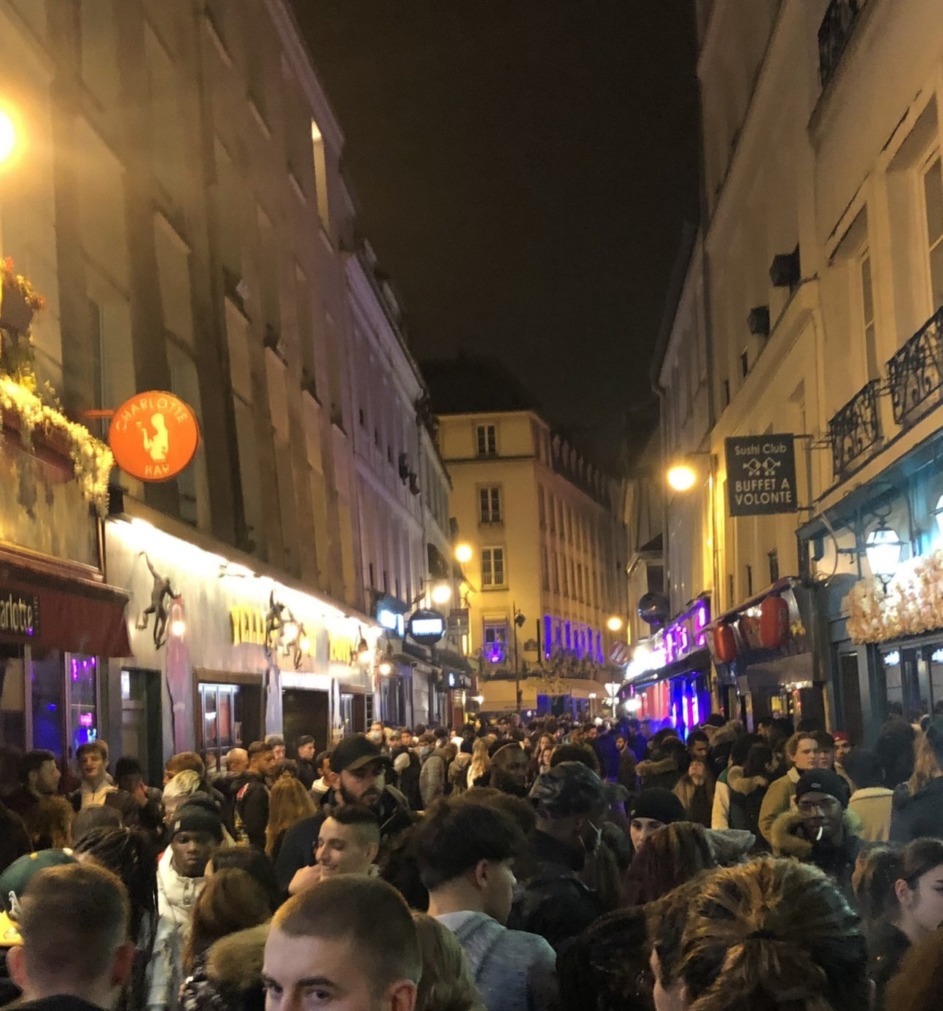

Quelques attendus : La satire de Boileau est trop connue pour qu’on se livre ici à une explication exhaustive. Quelques pistes seulement. Paris, ville
- De tous les dangers,
- Du bruit
- Des embouteillages et autres encombrements,
- De la foule,
- Des incivilités
- De la violence……….

BREVET DE TECHNICIEN SUPÉRIEUR – SESSION 2024 ÉPREUVE DE RATTRAPAGE

SUJET 2
Thème – Paris, ville capitale ?

Vous présenterez et confronterez les documents suivants afin de répondre à cette question : en quoi ces documents éclairent-ils votre réflexion sur le thème « Invitation au voyage » ?

Document 1 : Paris : la ville préférée des ultra-riches, Mathilde,05/06/2024

Paris est redevenue il y a peu la ville la plus convoitée par les riches acheteurs immobiliers (selon le classement Barnes City Index) et ce, malgré une baisse des prix de l’immobilier en France. La ville des Lumières devance alors les célèbres grandes villes comme Tokyo, Genève ou encore Austin, gagnante de la précédente édition. Paris fascine et émerveille depuis toujours. Également détentrice du titre de la ville la plus touristique du monde, cet intérêt que leur portent les grandes fortunes est lié à différents facteurs.

À la recherche d’un pied à terre, les étrangers font leur come-back

À l’instar de certaines grandes villes du monde, Paris a connu des mois difficiles avec le Covid et les confinements. Pourtant un regain d’attractivité a su se faire fortement ressentir ces derniers mois. Paris a alors vu le retour de ses acquéreurs étrangers, avides de redécouvrir les monuments chargés d’histoire, l’architecture, et le style de vie propre aux parisiens. Avec la réouverture des frontières, le marché immobilier de luxe a retrouvé ses acheteurs américains, anglais, néerlandais ou encore allemands très épris des grands appartements Haussmanniens.

Depuis la fin de l’année 2022, les prix au m2 à Paris connaissent une baisse comme partout en France. Pourtant, une petite parcelle du marché immobilier parisien voit ses biens les plus rares continuer d’augmenter. Ces derniers sont considérés comme tel car possédant un jardin ou une terrasse, une surface exceptionnelle, une vue à couper le souffle et le tout dans un quartier très demandé. Le secteur des logements de luxe continue son ascension grandissante.

L’investissement des Qataris dans l’immobilier de luxe

Les riches américains et européens ne sont pas les seuls grands investisseurs immobiliers de la capitale. Les Qataris investissent depuis plusieurs années dans la pierre parisienne, en particulier dans l’hôtellerie et l'immobilier de luxe. Désormais, de nombreuses adresses prestigieuses appartiennent à ces ultra-fortunés. Le Café de la Paix et l'Intercontinental Hôtel, tous deux situés dans le 9e arrondissement, l’Hôtel Peninsula, l’Hôtel du Louvre dans le 1er arrondissement ou encore le Royal Monceau sont devenues ces lieux historiques français détenus par les Qataris.

Document 2 : appartement d’un riche américain donnant sur la Tour Eiffel, 2021

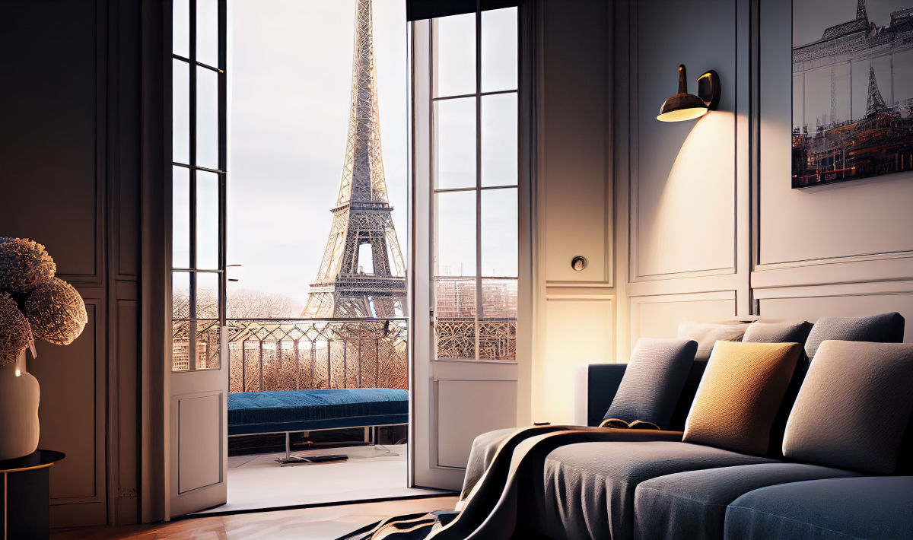

Quelques attendus : Paris, une ville
- Plébiscitée par les riches acheteurs,
- Auréolée de prestige : plaque tournante du tourisme international
- Attractive : le marché immobilier de luxe, reposant sur la qualité, la rareté, l’excellence de ses immeubles haussmanniens, est en plein essor,
- Internationale : sa clientèle du luxe est essentiellement étrangère.

